SOLUCIONES A LAS TAREAS:  Por favor, a la hora de enviar un email, poned en el asunto el CURSO al que pertenece y vuestro NOMBRE Y APELLIDOS completos. ¡MUCHÍSIMAS GRACIAS! |  | QUÉ TAREA ENVIAR Y CÓMO HACERLO:
L  E  N  G  U  A | - Página 198:  Actividad 1:  - ¿Cuántas escenas tiene el texto La Foto?  - El texto tiene dos escenas.  - ¿En qué lugar ocurre cada escena?  - La escena I, en la clase.  - La escena II, en el patio.  Actividad 2:  - Respuesta libre como, por ejemplo:  - El texto trata sobre la foto de curso que van a hacerse los niños y niñas de tercero y cómo esta no se realiza finalmente porque el fotógrafo, nervioso por tanto alboroto, se va.  Actividad 3:  - Godofredo es imaginativo.  - Agnan es estudioso.  - Eudes es egoísta.  - Alcestes es comilón.  Actividad 4:  - La profesora se sentía enfadada, porque los niños y niñas se ensucian, discuten y pelean.  Actividad 6:  - ¿Por qué castigó la profesora a Alcestes?  - Porque Alcestes le da una patada a Agnan.  - ¿En qué consistía el castigo?  - En copiar doscientas veces “No debo pegar a un compañero que no busca camorra y encima lleva gafas”.  - ¿Quién fue castigado después? ¿Por qué?  - Después fue castigado Agnan porque dijo: ¡Bien hecho! | - LENGUA: ENVIAMOS EL VÍDEO DE LA ACTIVIDAD 2 DE LA PÁGINA 195 (si no se ha enviado antes) Y LA ACTIVIDAD 11 Y 12 DE LA PÁGINA 199 AL CORREO DE LA SEÑO:  sara_garziguela@hotmail.es
MATEMÁTICAS | - Página 198:  Actividad 1:  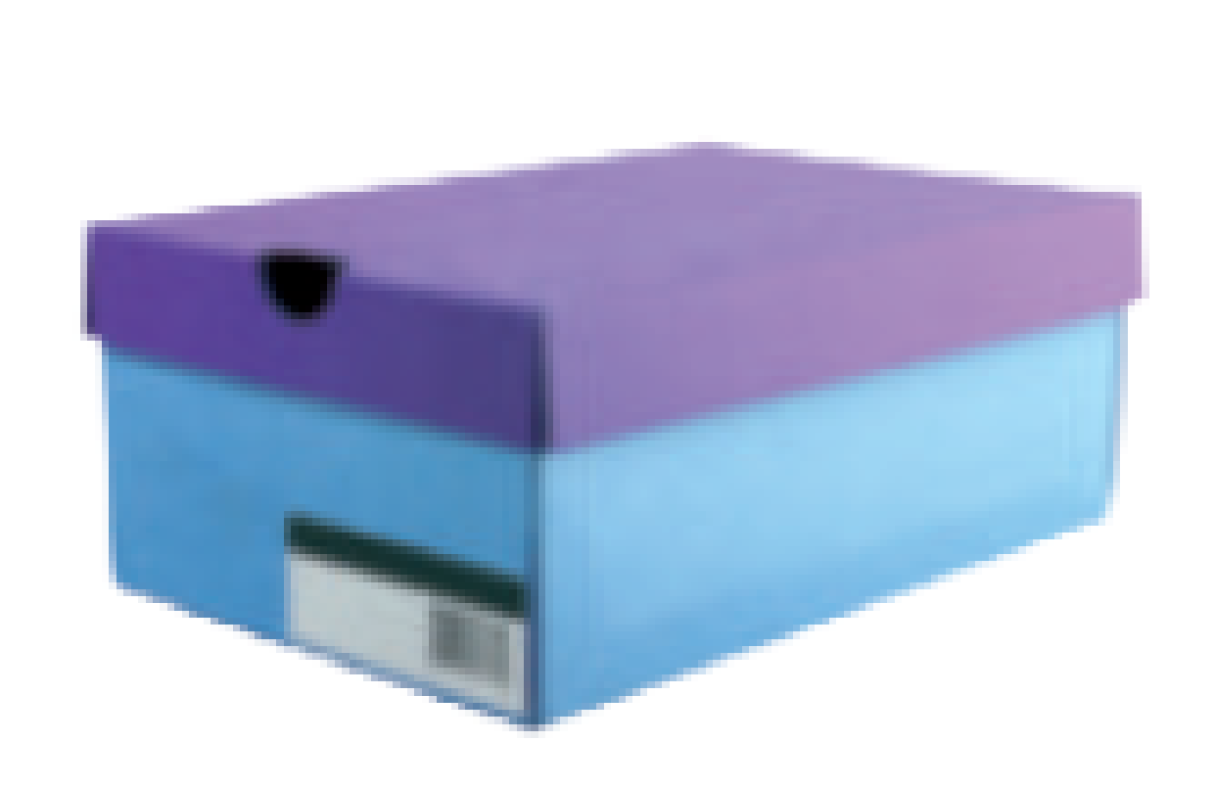  - 🡪 Prisma  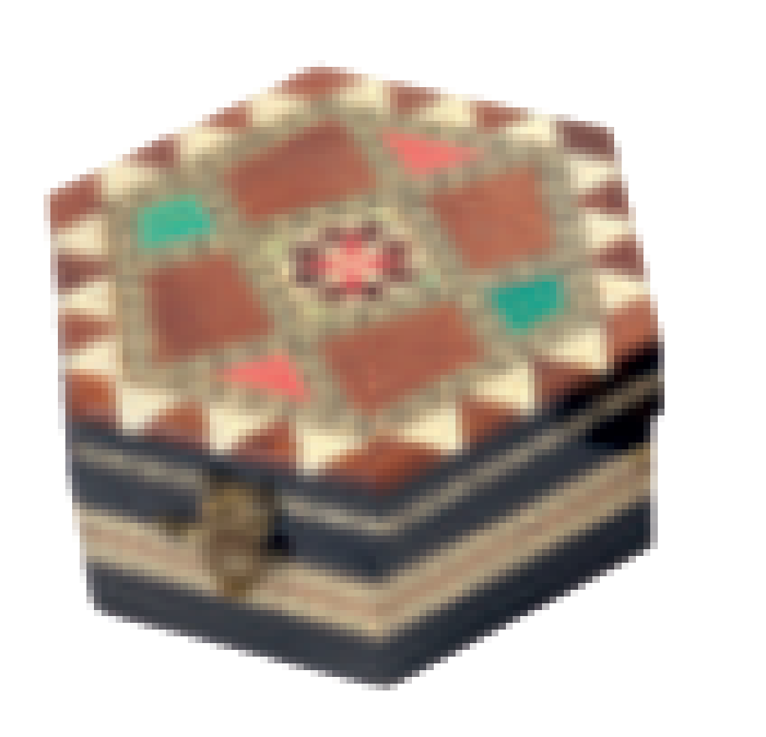  - 🡪 Prisma  - 🡪 Prisma  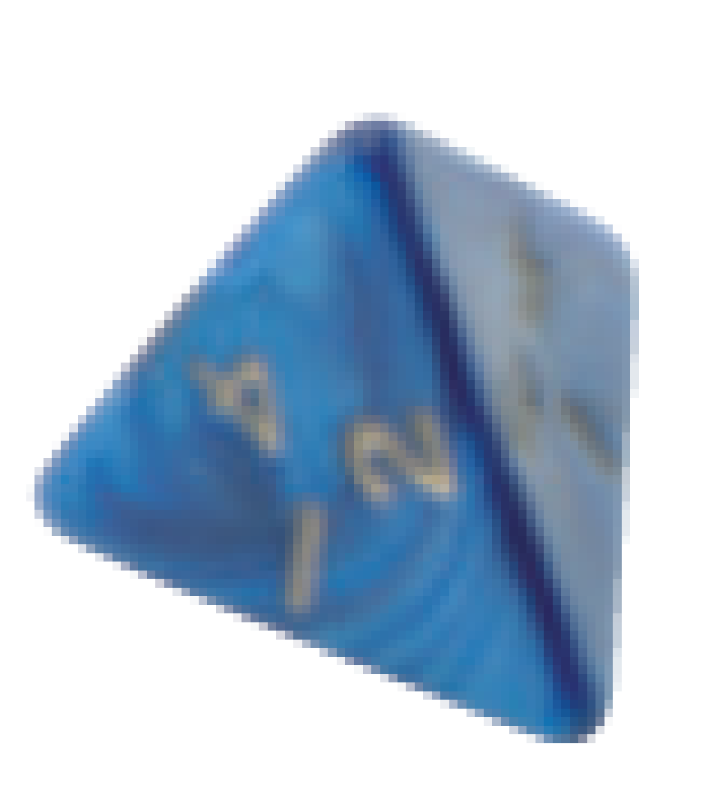  - 🡪 Pirámide  - 🡪 Prisma  Actividad 2:  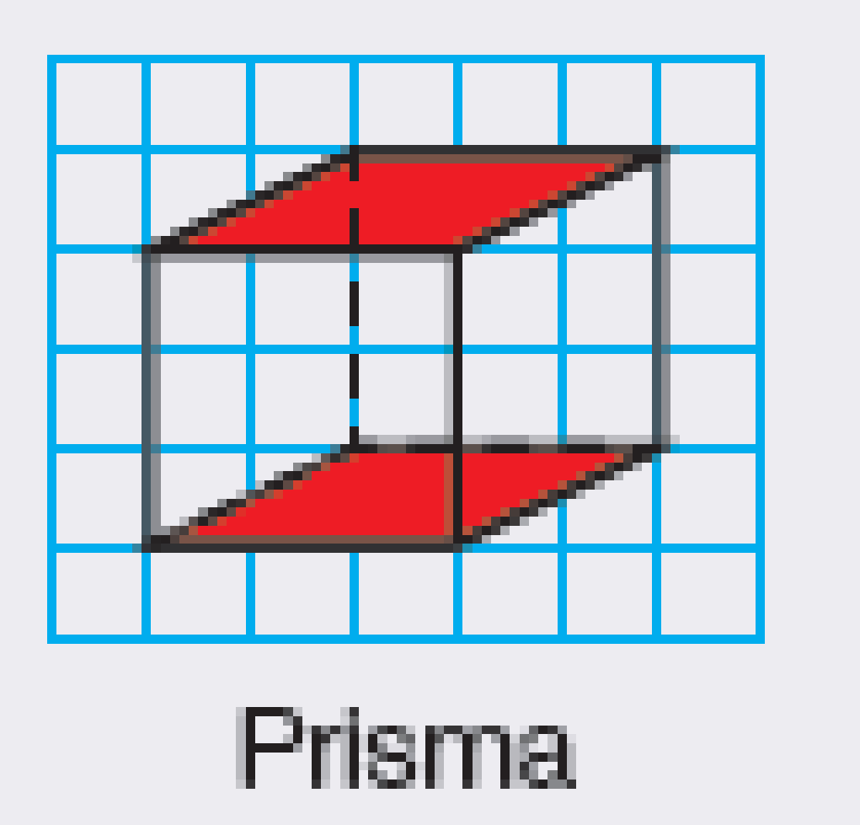  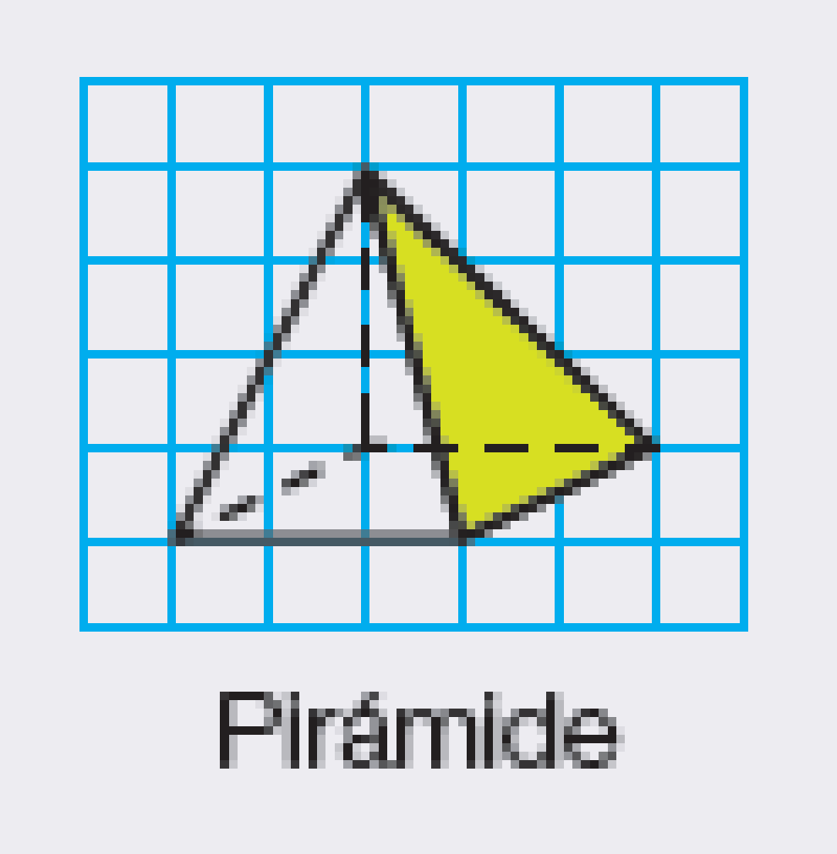  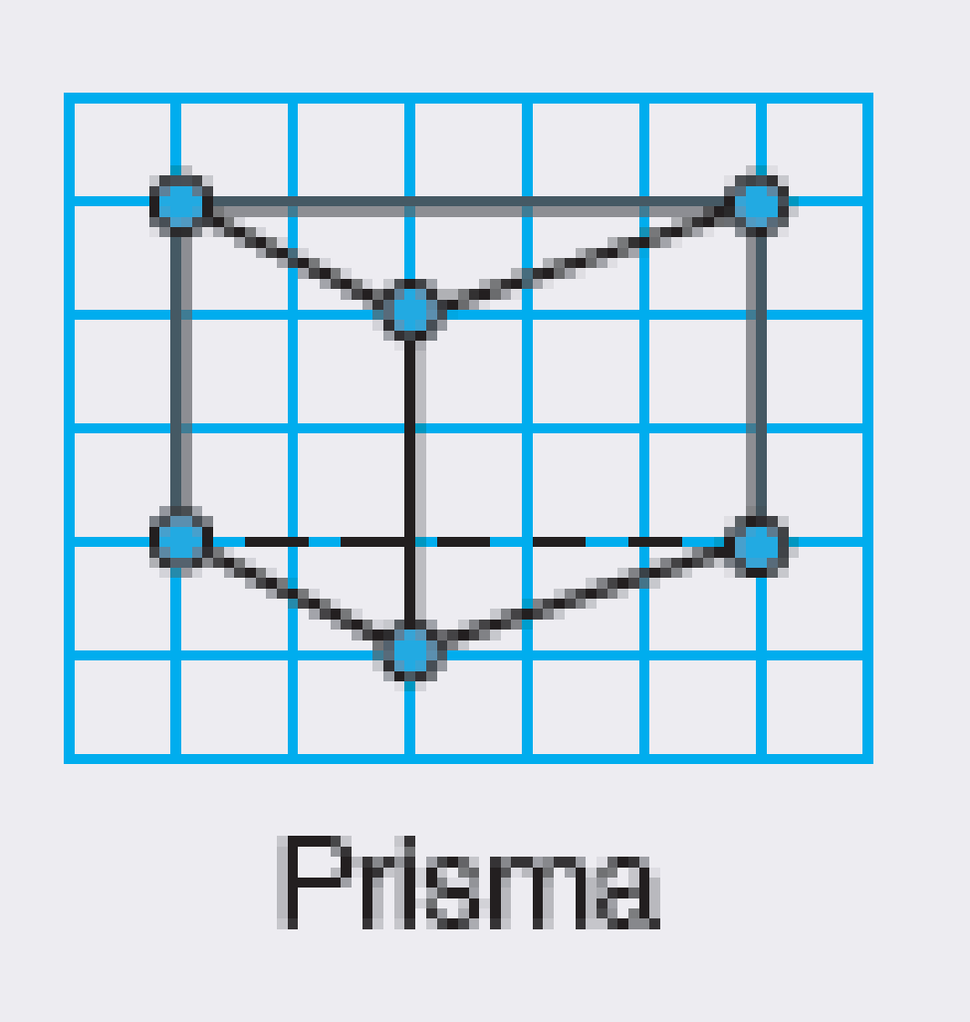  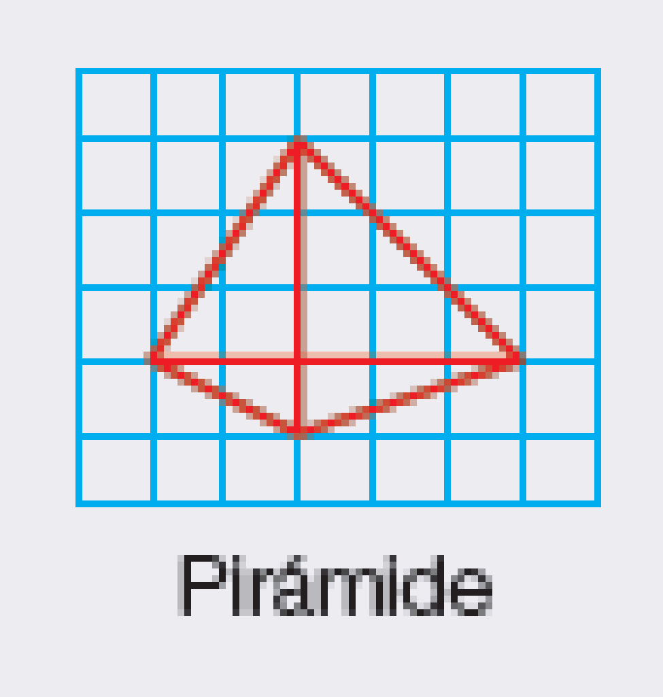  - Página 199:  Actividad 3: Una vez que hemos hecho el cubo con la plantilla, contestamos.  - ¿Cuántas caras tiene el cubo?  El cubo tiene 6 caras.  - ¿Qué polígono es cada cara?  Cada cara es un cuadrado.  - ¿Tienen todas las caras la misma forma y el mismo tamaño?  Sí, todas las caras tienen la misma forma y tamaño.  Actividad 4:  Tipo de poliedro: prisma triangular  Número de caras: 5 caras.  Número de bases: 2 bases  Número de caras laterales: 3 caras laterales  Número de vértices: 6 vértices  Número de aristas: 9 aristas  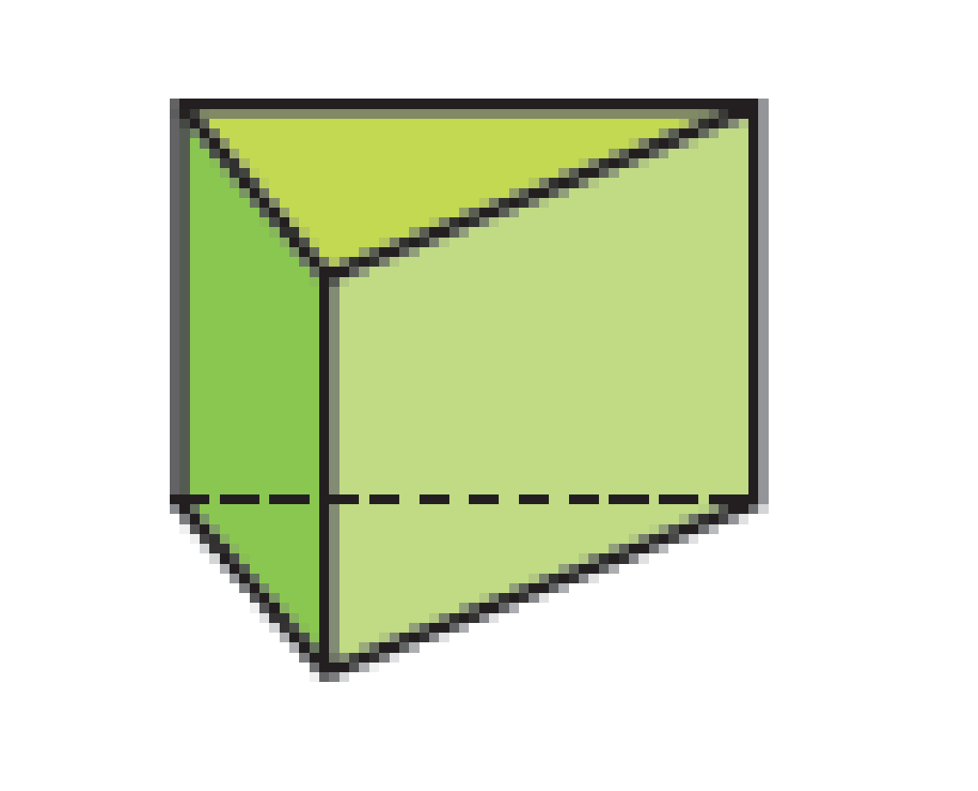  Tipo de poliedro: pirámide pentagonal  Número de caras: 6 caras.  Número de bases: 1 base  Número de caras laterales: 5 caras laterales  Número de vértices: 6 vértices  Número de aristas: 10 aristas  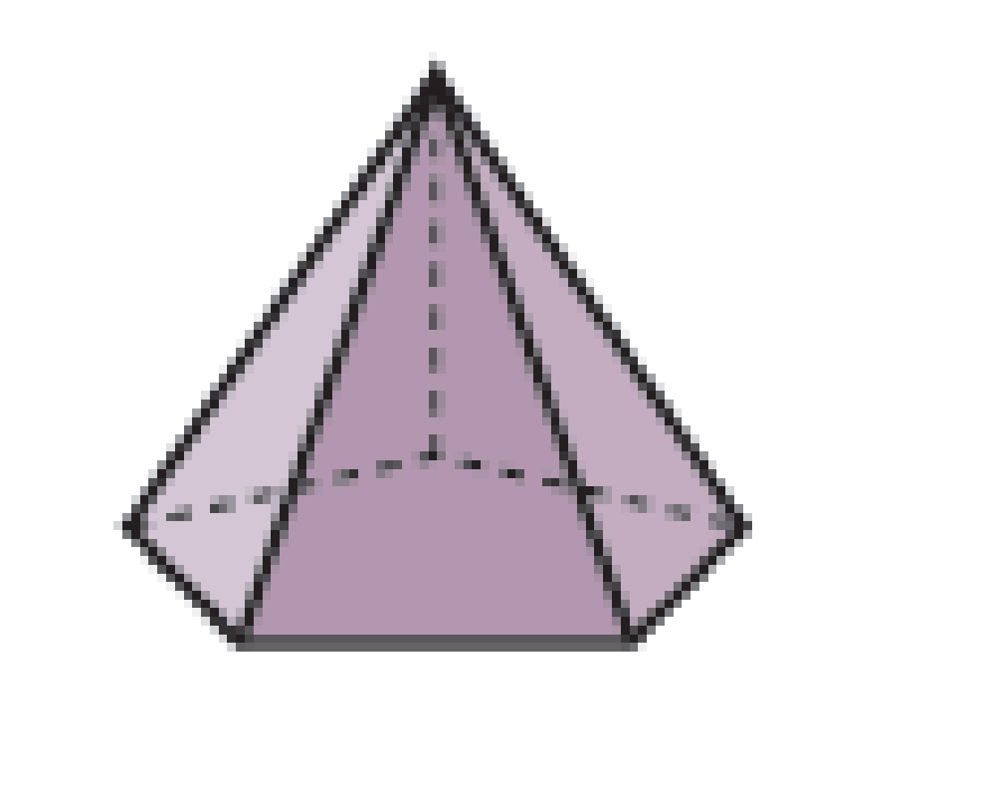  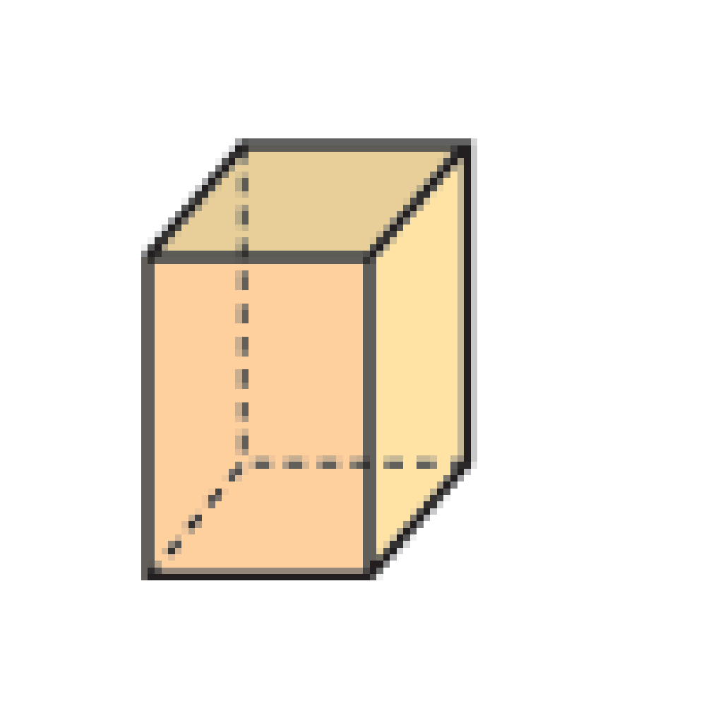  Tipo de poliedro: prisma cuadrangular  Número de caras: 6 caras.  Número de bases: 2 bases  Número de caras laterales: 4 caras laterales  Número de vértices: 8 vértices  Número de aristas: 12 aristas  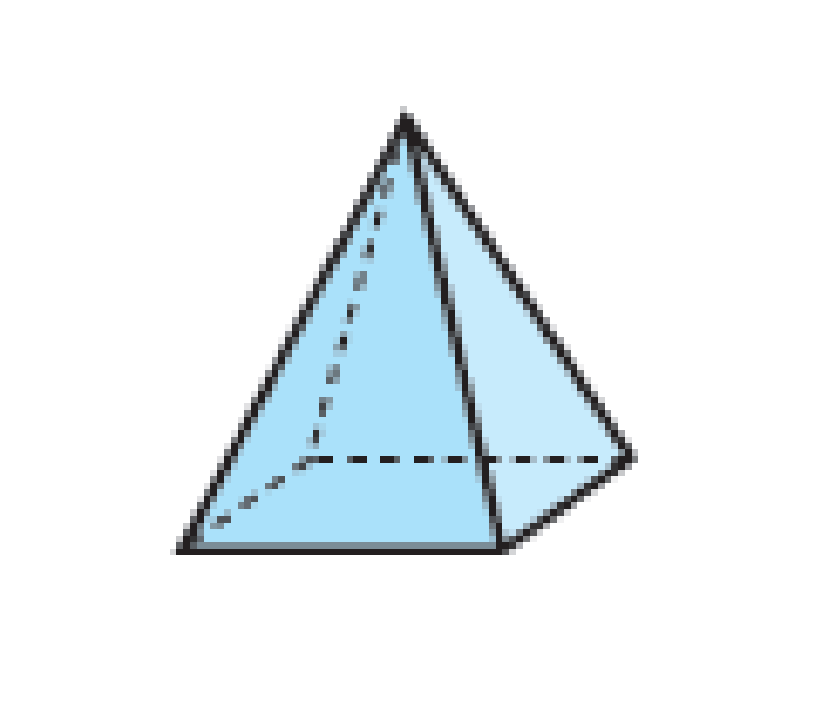  Tipo de poliedro: pirámide cuadrangular  Número de caras: 5 caras.  Número de bases: 1 base  Número de caras laterales: 4 caras laterales  Número de vértices: 5 vértices  Número de aristas: 8 aristas | - ENVIAMOS LAS ACTIVIDADES 1 Y 2 DE LA PÁGINA 200 AL CORREO DE LA SEÑO: sara_garziguela@hotmail.es
CIENCIAS NATURALES / SOCIALES | - CCNN 🡪 Página 105: Actividad 1:  Los inventos son creaciones nuevas hechas por las personas. Si no se hubiera inventado la rueda, no existirían los coches, la mayoría de los vehículos y muchas máquinas que utilizan ruedas dentadas en sus engranajes. (Puedes haber puesto otras muchas máquinas).  - CCSS 🡪 Página 107: Actividad 2:  - Un diario 🡪 fuente escrita.  - Una fotografía 🡪 fuente no escrita gráfica  - Una canción 🡪 fuente no escrita oral  - Una escultura 🡪 fuente no escrita material | - ENVIAR LAS ACTIVIDADES 1 Y 9 DE LA PÁGINA 108 Y 109 Y ACTIVIDADES BILINGÜES 1, 2 Y 3 AL CORREO DE LA SEÑO:  sara_garziguela@hotmail.es
RELIGIÓN | - No hay correcciones. | - ESTA SEMANA NO HAY QUE ENVÍAR TAREA. maestrodanielreligion@gmail.com
VALORES | - No hay correcciones. | - ESTA SEMANA NO HAY QUE ENVIAR TAREA. sara_garziguela@hotmail.es
INGLÉS | - Pág. 56 actividad 2:  1- Irish dancing.  2- Singing.  3- English.  4- Drum.  5- Music | - SE ENVÍA LA FICHA AL CORREO DE LA SEÑO LUCÍA: teacherlucia20@gmail.com
MÚSICA | - No hay correcciones porque la tarea se envía a la seño Elvira (del 25 de mayo al 14 de junio). | - SE ENVÍA LA FICHA ONLINE O POR FOTO AL CORREO DE LA SEÑO ELVIRA: empcolegio@gmail.com  En el plazo del 25 de mayo al 14 de junio.
FRANCÉS | - No hay correcciones. | No hay que entregar nada de Francés esta semana.
ED.  FÍSICA | - No hay correcciones. | - ESTA SEMANA NO HAY QUE ENVIAR TAREA. mopaa94@gmail.com
PLÁSTICA | - No hay correcciones. | - SE PUEDE IR ENVIANDO EL INVENTO CONFORME LO VAYAIS TENIENDO TERMINADO A LO LARGO DE DOS SEMANAS. sara_garziguela@hotmail.es

